

premiéra 16. února 2012

Vojta Dyk a Kryštof Hádek v nové komedii Tomáše Řehořka
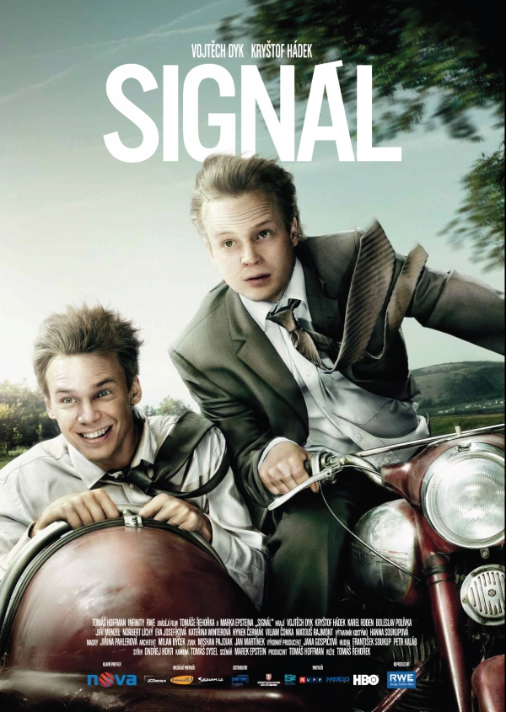
Poklidnou idylu rázovité vesničky, která je tak trochu odříznutá od světa, nečekaně rozčeří sympatičtí mladíci Kája (Kryštof Hádek) a Filos (Vojta Dyk). Přijeli prý proto, aby vyhledali nejlepší místo pro instalaci nového mobilního vysílače. Vidina zisku vzbudí v místních pochopitelné očekávání, zvláště když se dozvědí o zajímavé finanční odměně pro majitele pozemku, na kterém bude vysílač stát. Vesnice se rychle stává bitevním polem a to s využitím všech povolených i nepovolených zbraní. Je ovšem otázkou, zda Filos s Kájou budou schopni naplnit očekávání, do nich vkládaná. Možná totiž nejsou tím, za co se vydávají…

Signál vtipně a překvapivě rozehrává oblíbenou komediální zápletku o malém chytrém podrazu, který sází na lidskou chamtivost a touhu přechytračit sousedy. Film v moderním podání navazuje na tradici hrdinů nejlepších českých komedií, jaké představovaly ve své době postavy z legendární veselohry Vesničko má středisková nebo rázovití venkované z komedie Dědictví aneb kurvahošigutentag.

ČR – 2011; Infinity
doporučená přístupnost: přístupný
žánr: komedie
barevný, české znění, 115min

Scénář: Marek Epstein
Režie: Tomáš Řehořek
Kamera: Tomáš Sysel
Hudba: František Soukup, Petr Kaláb
Hrají: Vojtěch Dyk, Kryštof Hádek, Bolek Polívka, Karel Roden, Kateřina Winterová, Jiří Menzel, Eva Josefíková

